修改日期 | 修改版本 | 修改人 | 修改内容
2021/6/25 | 0.1 | 关若莹 | 0.1
（新版）签到

- 概述
基于现有签到，针对玩家行为分析后，做出一定优化调整，减少玩家操作，优化体验的同时，引入新的付费点，拉升玩家持续付费；
- 版本区分：新注册玩家直接使用新版签到，老玩家在已触发的旧版签到完成当前轮次后，自动变为新版签到；旧版签到玩家更新包后直接变为新版签到，并给旧版签到玩家发放一次性邮件补偿
- 操作概述：（新版）签到打开界面后自动签到，签到动画播放完成，领取金币后，弹出二级签到界面，作为付费点吸引玩家充值；
即：新版签到分两个阶段，第一阶段为自动签到，第二阶段为付费点
第二阶段整体效果，包含出现动画，转盘动画的绚丽程度都高于第一阶段
广告待定（先不加）
- 规则
  - 入口
    - 大厅
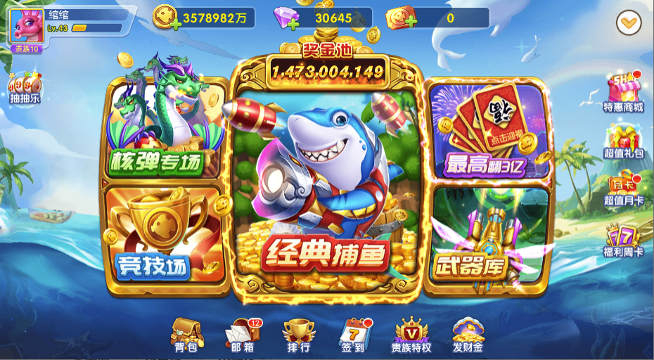
（大厅中签到icon位置示意图）
  - 界面布局（第一阶段签到）
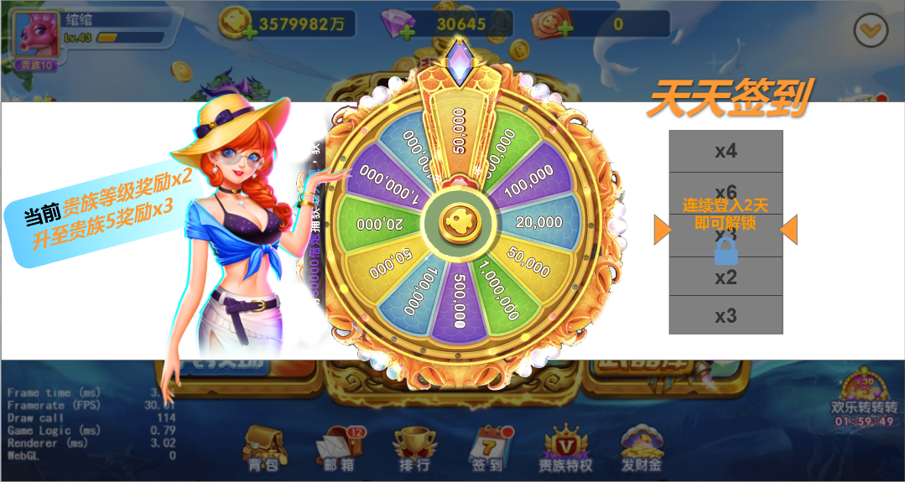
（签到示意图，动画参考：\\192.168.62.41\share\素材参考）
- 界面主要分为三个部分：贵族额外奖励（图左），转盘，连续签到抽奖栏（图右）
- 图中任务形象保持为动态（轻微晃动即可，两个阶段签到的人物形象均如此）
- （流程概述）此签到环节为第一阶段签到，弹出界面后由系统直接转动转盘，转动后可手动选择跳过，跳过则所有数值直接显示为最终并弹出恭喜获得，领取完此阶段奖励后，弹出第二阶段签到界面
- （动画流程）从下方向上弹出界面底板后（0.5s），转盘，连续签到抽奖栏和“天天签到”标题自上而下快速降下（0.2s），人物形象及贵族奖励提示依次出现。转盘弹出稳定后，自动开始转动（转动总时长约4s），转动接近尾声时（2.5s后），如果玩家可解锁连续签到抽奖栏，则在抽奖栏上播放解锁动画，解锁后自动开始转动，如果玩家不可解锁，则展示抽奖栏上的解锁提示文字，放大缩小2次。
  - （动画表现）转盘开始转动时，由圆心向外快速爆发一圈的中心光引发转动（0.1s），转动节奏为前快后慢，给玩家一种由中心光推动转盘转动的感觉。（节奏可参考欢乐转转转，但时长注意调整）
  - （动画表现）连续签到抽奖栏开始转动由解锁动画爆出一圈中心光引起上下滚动，滚动数字为展示出的数字，每次减少一个最下方的数字，并展示至最上方，滚动节奏由快至慢，时长约3s（短于转盘）左右即可，尽量与转盘完全停下的时间接近（略长于转盘，0.5s左右即可）
  - （动画表现）转盘结束后，转盘爆出一圈光效示意转盘已停稳，指针指向的转盘数字被特效框选流光展示；连续签到抽奖栏停住效果同此；两个动画停住后弹出恭喜获得弹窗，且跳过按钮变回初始图标，恭喜获得弹窗动画完成后，由转盘中心飞出金币，金币落位的同时（大厅则直接落货币栏）签到第一阶段升级为第二阶段（界面伴随升级特效变化）
    - 跳过功能
- 转盘开始转动后，转盘中间图案变为“跳过”按钮直至弹出恭喜获得弹窗后变回初始图标，点击跳过按钮，跳过此环节所有未完成的动画，定格展示0.3s左右各部分转动但最终值，再直接弹出恭喜获得，恭喜获得落位后增加金币，然后弹出第二阶段签到界面
- 注意：第一阶段签到可跳过，第二阶段签到（付费）不可跳过
    - 领取动画
- （恭喜获得动画）转盘动画播放完成或点击“跳过”按钮，弹出恭喜获得界面，弹出界面后先弹出转盘奖励金额及金币图标（格式：999，999，999），然后弹出连续签到抽奖栏的倍数（格式：X9），弹出后金币数字翻滚至金币数乘倍数后的数字，再弹出贵族额外奖励的翻倍数字（格式：X9），弹出后金币持续翻滚至最终数字，翻滚至最终数字后停稳展示1s，然后恭喜获得界面收起，金币由转盘中心飞向货币栏（总体动画控制在2s以内）金币由转盘中心飞向货币栏的同时更新至第二阶段转盘
    - 签到所得奖品数量
公式：签到所得奖励=转盘所得奖金x连续签到倍数x贵族额外翻的倍数
- 贵族额外奖励：根据配表，展示当前贵族等级可翻的倍数，以及下一阶段的贵族等级可翻的倍数
  - 特殊：贵族10（满级贵族）时，只展示当前贵族可翻的倍数，不展示下一阶段
- 连续签到抽奖栏倍数分布（以配表为准）：2，3，3，4，6
- 转盘金额分布（以配表为准）：200000，100000，30000，20000，50000，100000，30000，20000，200000，50000，30000，20000，100000，50000，30000，20000
  - 界面布局（第二阶段签到）
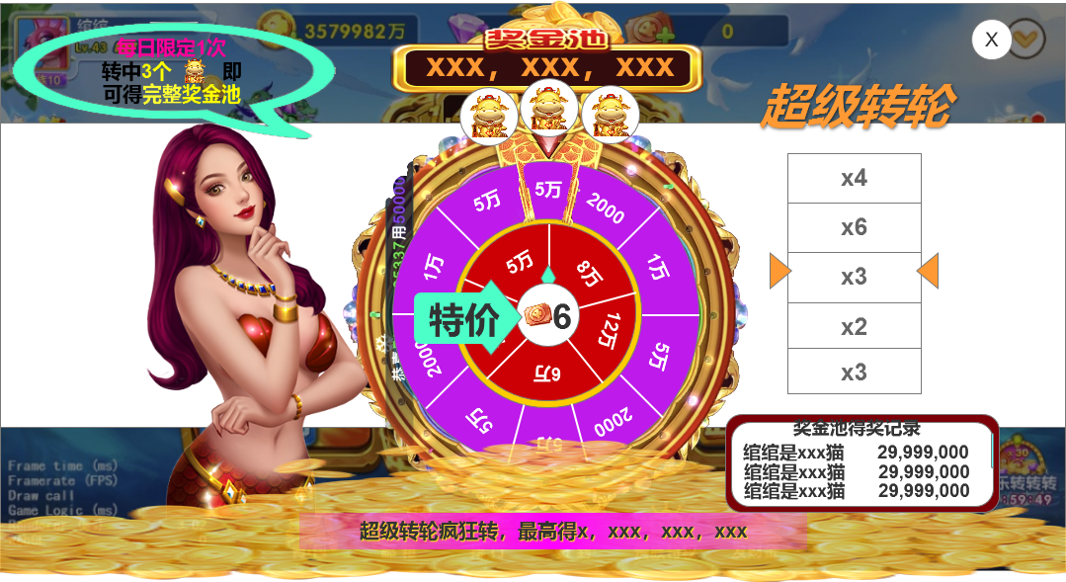
（签到示意图）
（注意提审服屏蔽第二阶段转盘）
- 转盘结构，中间为双层转盘，先转外圈再转内圈，右侧为额外翻倍抽奖栏，获取奖励为外圈转盘加内圈转盘金额后乘翻倍抽奖倍数，如果玩家抽中奖金池，则额外获得奖金池全部奖励
- （流程概述）弹出第二阶段签到界面后——先播预表演动画（用于提示玩家奖金池和吉祥物的关联，及先后顺序）——然后提示购买——购买后（点券购买，不足时通用逻辑）的转盘动画（人物先动，随机发布吉祥物，然后转盘外圈先转，内圈再转，翻倍抽奖栏最后转）——结束后播恭喜获得动画
- （预表演动画）第一阶段转盘领完奖励后，有一个切换特效，转盘及文字立即替换为第二阶段转盘，展开第二阶段转盘后先进行预表演动画，引导出奖金池与吉祥物的关系
  - （展开动画）转盘的替换，人物的替换，以及背景，奖金池的添加要有一个快速的出场效果，或者整体界面展示一个过场动画，突出此阶段的转盘等级，品质远高于前一阶段（具体以美术效果为准）
  - （引导动画）图中转盘上方放3个金色吉祥物的位置在转盘完全出现后为空的，特价箭头也不展示。转盘等其他元素出现停稳后，转盘外圈先有一流光，沿外圈转一圈，然后流光化作吉祥物并飞入最左侧吉祥物位置并变为吉祥物，然后转盘内圈再出现一流光，沿内圈转一圈后流光化作吉祥物并飞入中间吉祥物位置并化为吉祥物，最后出现一流光在额外翻倍抽奖栏中流转一圈后，流光化作吉祥物并飞入最右侧吉祥物位置并化为吉祥物。三个吉祥物出现后，奖金池有心跳状放大缩小展示一下，然后特价箭头出现，并保持动态匀速指向中心付款按钮，引导玩家点击付款
    - 付费及付费效果
- 使用点券可以转动转盘，点击付费按钮（按钮上标注n点券购买）后转盘开始转动，点券不足时点击抢购按钮提示弹窗，引导玩家补足点券（通用弹窗）
- 转盘转动及领取奖励：
  - 购买完成后特价箭头消失，圆心上“n点券付费”按钮消失，吉祥物消失，从左侧人物手中飞出若干光点，以抛物线形式依次落到转盘及额外翻倍抽奖栏里并变成吉祥物，分布暂定（配表为准）：转盘外圈5个，转盘内圈3个，额外翻倍抽奖栏2个。注意：开始转动后，原购买按钮“n点券付费”不能点击
  - 然后转盘外圈先转，停止后高亮选中框，并在选中框边缘有流光效果展示，如果选中框内有吉祥物，则吉祥物上移（路线为抛物线）至吉祥物位置中，移开吉祥物后展示转盘上此格原有的数字，没有吉祥物则无吉祥物上移过程
  - 外圈停止后内圈自动旋转，效果同外圈，内圈停止后，额外翻倍抽奖栏继续旋转，效果同转盘，停止后如果凑齐了3个吉祥物，则吉祥物位置框及奖金池向外爆出一圈光，并添加边缘流光效果，然后弹出恭喜获得，恭喜获得面板，显示最多为两个奖励，一个奖励为转盘及翻倍后的总价值，一个为奖金池奖励（如果获得了奖金池）注意奖金池标识为“奖金池”奖励，面板弹出后，先弹出外圈的金币数量及icon，再弹内圈的，然后弹出额外翻倍数字，弹出数字后前边的金币数量开始滚动，如果中了三个吉祥物，则再弹出第四个图标，icon标识为“奖金池”，恭喜获得动画控制在3秒内，领取后，金币落位从转盘中心落至货币栏，落位后，金币增加至最终数值
    - 奖金池显示及累积规则
- 玩家奖池为独立个体，每个用户在打开界面的时候在配置范围内随机一个值，进行滚动，滚动期间有概率下降，效果参考游戏内房间奖金池规则，滚动速度为房间内奖金池的1/5
- 点击购买按钮的一瞬间，奖金池停止转动锁定该金额（以客户端为准，服务端加校验），切至付款界面，付款成功后播完转盘动画，直到完成第二阶段签到后继续滚动奖金池；如果明确玩家付款失败，取消付款返回游戏，则奖金池继续滚动。
  - 特殊情况：玩家切出去付款，长时间未返回，则奖金池锁定金额保持10分钟，超出后付款成功并返回游戏，则直接在奖池范围内随机一个数显示，并保持不滚动的状态，直至签到环节完成。（即付款成功则以此数为准，失败则继续滚动）
  - 补单机制参考欢乐转转转
    - 奖金池得奖记录
- 记录同服务器下最近3条记录，按获得时间由上至下排，格式为：
“昵称xxx昵称 999,999,999（获奖金额）”昵称的显示格式同排行榜，避免完全展示
- 每次打开界面时，拉取最新的3条记录
  - 如果服务器记录不足3条时，则显示3行假数据，假数据名字和获奖金额（范围）可配
    - 第二阶段签到所得奖品数量（具体以配表为准）
- 转盘内圈金额分布（注意这里显示“万”）：5万，6万，8万，10万，12万
- 转盘外圈金额分布：8000，8000，8000，1万，1万，5万，5万，10万，10万，15万
- 额外翻倍抽奖：x2，x3，x3，x4，x6
- 平均期望值不超过120万（商城比例），期望值设定在100左右，首次购买期望值设定150。涉及到大额奖池，不宜每次奖励过高，玩家抽取10次后，每次获得奖池的概率增加
- 使用点券购买，每天只能购买一次，购买完成，奖励领取完成后，按钮置灰，按钮文字变为“今日已领取”
- 配表参考：
内圈倍数 | 内圈概率 | 外圈倍数 | 外圈概率 | 额外翻倍倍数 | 额外翻倍概率 | 奖池概率
50000 | 0.02 | 8000 | 0.01 | 2 | 0.01 | 0.2
... | ... | ... | ... | ... | ... | ...

- 考虑多套充值方案兼容：与最低充值金额对标，最低充值档位为6元时，这里为6点券，最低为12元时，这里为12点券，依次类推
    - 金牛返利相关影响
- 点击抢购按钮购买后抢购按钮消失同时转盘开始转动，转动动画同签到第一阶段动画，右侧文字依次出完的最后出现“领取奖励”按钮，点“领取奖励”按钮金币，先出金牛返利的奖励（全屏动画，同其他模块的金牛返利），然后二阶段签到的奖励由按钮飞向货币栏（效果同第一阶段）
- 与金牛返利有关，如果有金牛返利卡，则在抢购按钮后方显示金牛返利卡的提示（同其他模块展示效果），购买获得金牛返利（金牛返利活动中添加对应的描述）
- 暂定与金牛返利无关
  - 奖品配置
- 两个阶段的签到奖品为纯金币奖励，根据加成和转盘奖金不同，玩家获得不同数量
  - 弹出规则
- 先弹第一阶段签到界面，第一阶段完成后弹第二阶段签到界面
- 第一阶段界面弹出后自动签到
- 点击主界面“签到”按钮，弹出签到界面，如已完成第一阶段签到，则直接弹出第二阶段签到界面；
- 如果今日未签到（第一阶段），则签到界面在登陆游戏或返回大厅时，按配置顺序主动弹出
- 如果今天两个阶段签到都完成，则玩家再点击签到按钮，则弹出已签到过的第二阶段界面，注意打开不需要表演动画，停留在签过的状态即可（只标识为已签到，不需展示转动的结果）
  - 红点提示
- 玩家今日未签到（第一阶段）时，icon红点常亮
- 第二阶段未签到不亮红点
- 打点分析
分别统计两次领取签到奖励的人数；
两级签到均完成的人数；
在二级签到界面点击了抢购按钮的人数人次；
- 特殊情况处理
转盘旋转的一瞬间，服务器就计算好了所得金币，由客户端根据动画节奏逐步展示，期间如果掉线，杀端等，则玩家连回来后直接展示结果，不再次转动转盘。
- 第一阶段自动签到时，卡死：
玩家弹出第一阶段签到时，此时如果网络不佳，玩家无法转动转盘，则5s（体验后确定具体秒数，客户端写死）后自动关闭签到面板，视为签到未完成，弹出飘字“网络状况不佳，请稍后再试”，且不弹出第二阶段签到
- 如玩家在卡着的状态点了跳过，此时如果服务器判定为已经领取过奖励，则弹出飘字“活动奖励已领取”并正常关闭此面板，进行下一阶段

